**RONDA EUROPEA**

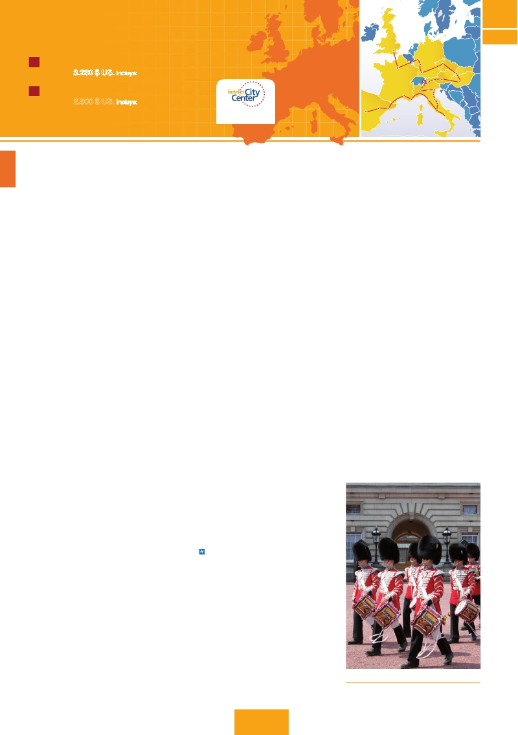

Londres, París, Frankfurt, Praga, Budapest, Viena, Milán, Venecia, Florencia, Roma, Niza y Barcelona

**C28**

**C29**

RUTAROMáNTICA

**26 días.** Inicio**Londres** Fin**Madrid**

✪ desde**3.230 $ US.** Incluye: 2 comidas y 24 visitas

París

FRANKFURT

NUREMBERG Viena

Praga

BRATISLAVA

**22 días.** Inicio**Londres** Fin**Roma**

NáPOLES

✪ desde**2.800 $ US.** Incluye: 2 comidas y 18 visitas

en**Madrid, LondresFrankfurt,**

**Praga, Budapest, Viena,**

**Roma, Florencia** y**Niza**

MADRID

MONTPELLIER MILáN

Pisa

NIZA

BARCELONA

ZARAGOZA

Verona

Venecia

Padua

FLORENCIA

Asis

ROMA

CAPRI

BUDAPEST

DÍA 1 (Lunes)**LONDRES**

Llegada a Londres. Asistencia en el aeropuerto y traslado al

HOTEL. TIEMPO LIBRE. ALOJAMIENTO. EXCURSIóN OPCIONAL AL LON-

dres de noche, visita durante la cual pasearemos por Picadilly

CIRCUS, TRAFALGAR SQUARE, CATEDRAL DE SAN PABLO, ETC, AL ﬁNAL

DE LA VISITA EFECTUAREMOS UNA PARADA EN UN TíPICO “PUB” INGLES,

donde degustaremos su excelente cerveza.

DÍA 2 (MARTES)**LONDRES**

**Desayuno.** POR LA MAñANA EFECTUAREMOS LA VISITA PANORáMICA

DE LA CIUDAD DONDE VEREMOS: WESTMINSTER, CENTRO POLíTICO DE

GRAN BRETAñA Y DE LA COMMONWEATLH, LAS CáMARAS DEL PAR-

LAMENTO, LA FAMOSA TORRE DEL RELOJ O BIG BEN Y LA ABADíA DE

WESTMINSTER, TODOS ELLOS GENUINOS REPRESENTANTES DEL GóTICO

INGLéS. ASíMISMO VEREMOS EL PALACIO DE BUCKINGHAM, RESIDEN-

CIA REAL DONDEDIARIAMENTE A LAS 11 HORAS TIENE LUGAR EL FAMOSO

CAMBIO DE GUARDIA, TAN VISTOSO COMO ESPECTACULAR. APROVE-

CHE LA TARDE PARA VISITAR ALGUNO DE LOS MAGNíﬁCOS MUSEOS:

BRITISH MUSEUM, TATE GALLERY O EL INTERIOR DE LA TORRE DE LON-

DRES CON LAS JOYAS DE LACORONA, POR LA NOCHE LES OFRECEREMOS

CONOCER OPCIONALMENTE LONDRES ILUMINADO. Y EFECTUAREMOS

UNA PARADA EN UN TíPICO “PUB” INGLES DONDE DEGUSTAREMOS LA

excelente cerveza. Paseo incluido por el Soho. Alojamiento.

DÍA 3 (MIéRCOLES)**LONDRES**

ESTANCIA EN RéGIMEN DE ALOJAMIENTO Y DESAYUNO. DíA LIBRE EN

LA CIUDAD MáS COSMOPOLITA DEL MUNDO. ASIMISMO, LE PROPONE-

MOS VISITAR OPCIONALMENTE EL CASTILLO DE WINDSOR. ALOJAMIENTO.

DÍA 4 (Jueves)**LONDRES-PARÍS**

**Desayuno.** SALIDA EN AUTOBúS CON DESTINO DOVER, PARA EMBAR-

CAR EN FERRY CON DESTINO CALAIS, CONTINUACIóN A PARíS LLEGADA

Y TRASLADO AL HOTEL. ALOJAMIENTO. OPCIONALMENTE PODEMOS REA-

LIZAR UNA EXCURSIóN A PARíS ILUMINADO( PARíS ES LA CIUDAD DE

LA LUZ, DE NOCHE ESTALLA EN MIL COLORES QUE DAN UN ENCANTO

ESPECIAL A LA MAJESTUOSA TORRE EIFFEL, LA BELLEZA DEL ARCO DEL

TRIUNFO, LOS INMENSOS CAMPOS ELISEOS, LA OPERA GARNIER, LA

PLAZA DE LA CONCORDIA, TROCADERO, ETC.

DÍA 5 (Viernes)**PARÍS**

**Desayuno buffet.** Visita panorámica de la ciudad donde

VEREMOS: LA CATEDRAL DE NOTRE DAME, EL BARRIO LATINO, LA

SOBORNA; EL PANTEóN DE LOS HOMBRES ILUSTRES DONDE SE EN-

CUENTRA EL MAUSOLEO DE NAPOLEóN: EL PALACIO Y JARDINES DE

LUXEMBURGO; LA TORRE EIFFEL; LA PLAZA DE LA CONCORDIA Y EL

ARCO DEL TRIUNFO. TIEMPO LIBRE DURANTE EL CUAL LE OFRECEMOS

participar en una excursión opcional por el Sena y subida

(OPC.) AL 2º PISO DE LA TORRE EIFFEL. TERMINAREMOS EL DíA CON

UN RECORRIDO A PIE POR EL BARRIO DE MONTMARTRE (OPC.). ALO-

jamiento.

DÍA 6 (Sábado)**PARÍS**

**Desayuno buffet.** DíA LIBRE. OFRECEREMOS LA POSIBILIDAD DE

EFECTUAR LAS SIGUIENTES VISITAS OPCIONALES:

**• PALACIO DE VERSALLES**.

**• MUSEO DE LOUVRE**.

DÍA 7 (Domingo)**PARÍS-Crucero por el Rhin-**

**FRANKFURT**

**Desayuno buffet** Y SALIDA HACIA BOPPARD. AQUí EMBARCARE-

MOS EN EL CRUCERO INCLUIDO QUE NOS CONDUCIRá POR LA PARTE MáS

BONITA DEL RHIN PUDIENDO ADMIRAR LA ROCA LORELEY. DESEMBAR-

QUE Y CONTINUACIóN DEL VIAJE HASTA FRANKFURT CENTRO ﬁNANCIERO

Y COMERCIAL DE ALEMANIA. PRESENTAMOS LA CIUDAD MáS INTER-

NACIONAL DE ALEMANIA A TRAVéS DE LA VISITA PANORáMICA DE LA

ciudad. Alojamiento.

DÍA 8 (Lunes)**FRANKFURT-NÚREMBERG-PRAGA**

**Desayuno buffet** SALIDA HACIA NUREMBERG, ANTIGUA CAPITAL

imperial y una de las ciudades más históricas. Tiempo libre. A

continuación seguiremos nuestro viaje hacia Praga, capital de la

REPúBLICA CHECA. LLEGADA. ALOJAMIENTO.

DÍA 9 (MARTES)**PRAGA**

**Desayuno buffet.** POR LA MAñANA REALIZAREMOS UNA VISITA PA-

NORáMICA DE LA CIUDAD. VEREMOS: LA PLAZA DE LA REPúBLICA, LA

TORRE DE LA PóLVORA Y LA CASA MUNICIPAL, LA PLAZA DE WENCESLAO.

CONTINUAREMOS HACIA EL PUENTE DE CARLOS, UNO DE LOS SíMBOLOS

DE LA CIUDAD DEL SIGLO XIV. SEGUIREMOS PASEANDO POR LOS LUGARES

MáS DESTACADOS DE STARE MESTO (CIUDAD VIEJA). POR LA TARDE, OP-

cionalmente, podremos realizar la visita artística de Praga. Por la

NOCHE, CENA OPCIONAL EN UNA DE LAS MáS FAMOSA CERVECERíAS DE

PRAGA, EL U-FLEKU, DONDE CENAREMOS Y DEGUSTAREMOS SU FAMOSA

cerveza. Alojamiento.

DÍA 10 (MIéRCOLES)**PRAGA-BRATISLAVA-**

**BUDAPEST**

**Desayuno buffet.** A PRIMERA HORA DE LA MAñANA SALIDA HACIA

BRNO. A CONTINUACIóN TIEMPO LIBRE. CONTINUACIóN DEL VIAJE HASTA

BRATISLAVA, CAPITAL DE ESLOVAQUIA. LLEGADA Y VISITA PANORáMICA.

SALIDA HACIA BUDAPEST. LLEGADA. ALOJAMIENTO.

DÍA 11 (Jueves)**BUDAPEST**

**Desayuno buffet.** POR LA MAñANA REALIZAREMOS LA VISITA PANO-

RáMICA: EN LA ORILLA DERECHA DEL DANUBIO SE ENCUENTRA EL CEN-

TRO HISTóRICO, BUDA: VEREMOS EL BASTIóN DE LOS PESCADORES, LA

IGLESIA DE MATíAS, ETC. A CONTINUACIóN CRUZAREMOS EL DANUBIO

y nos dirigiremos a Pest, la zona comercial de ciudad. Por la

TARDE LOS QUE LO DESEEN PODRáN REALIZAR UN PASEO OPCIONAL EN

BARCO POR EL DANUBIO. ESTA NOCHE LES OFRECEMOS LA POSIBILIDAD

DE HACER UN RECORRIDO NOCTURNO POR BUDAPEST ILUMINADO Y PAR-

ticipar en una cena zíngara (opc.). Alojamiento.

DÍA 12 (Viernes)**BUDAPEST-VIENA**

**Desayuno buffet.** SALIDA HACIA LA FRONTERA AUSTRIACA. LLEGADA A

VIENA Y TRASLADO AL HOTEL. VISITA PANORáMICA, EN NUESTRO RECO-

RRIDO NOS ENCONTRAREMOS CON EL PALACIO IMPERIAL, RESIDENCIA DE

LOS EMPERADORES, EL PALACIO DE BELLVEDERE, LUGAR GRANDIOSO Y DE

tremendo prestigio en el país y en su capital, el conjunto artístico

CONSTA DE LOS DOS PALACIOS BELVEDERE, CONVERTIDOS EN MUSEO Y

DE OTRO LLAMADO SCHWARZENBERG, TRANSFORMADO EN HOTEL. LA IGLE-

SIA VOTIVA, LA ÓPERA, EL MUSEO DE BELLAS ARTES, LOS MONUMENTOS

A GOETHE, SCHILLER Y MOZART, LA UNIVERSIDAD, ETC. ALOJAMIENTO.

DÍA 13 (Sábado)**VIENA**

**Desayuno buffet.** POR LA MAñANA REALIZAREMOS LA VISITA OP-

cional a la Viena artística, conoceremos las dependencias del

MAGNíﬁCO EDIﬁCIO QUE ALBERGA LA Ópera de Viena o Staatsoper.

TARDE LIBRE. POR LA TARDE NOCHE, LOS QUE LO DESEEN PODRáN ASIS-

tir (opcional) a un concierto en el Palacio Auersperg y cena en

GRINZING. ALOJAMIENTO.

DÍA 14 (Domingo)**VIENA**

**Desayuno buffet.** Día libre para seguir paseando y visitando

Viena. Alojamiento.

DÍA 15. (Lunes)**VIENA-MILÁN**

Viaje en avión

DESAYUNO BUFFET. A LA HORA INDICADA, TRASLADO AL AEROPUERTO

PARA TOMAR VUELO CON DESTINO MILáN (VUELO NO INCLUIDO). LLE-

GADA, ASISTENCIA EN EL AEROPUERTO Y TRASLADO AL HOTEL. ALOJA-

miento.

DÍA 16 (MARTES)**MILÁN-VERONA-VENECIA**

**Desayuno buffet.** MAñANA Y SALIDA HACIA VERONA. LLEGADA A

VERONA LA CIUDAD DE ROMEO Y JULIETA. VERONA ESTá CONSTRUIDA

casi por completo en mármol rosa y blanco, característico de

LA REGIóN QUE TIENE UN MATIZ ROSADO, DANDO LA SENSACIóN DE

QUE EL SOL SE ESTá PONIENDO PERPETUAMENTE. LA QUE EN TIEM-

POS FUE BULLICIOSO ASENTAMIENTO ROMANO, ES HOY UNA DE LAS

MáS PRóSPERAS Y ELEGANTES DE TODA ITALIA. TIEMPO LIBRE PARA

VISITAR LA CASA DE JULIETA, SITUADA CERCA DE PIAZZA ERBE, UNA

COMPACTA CASONA MEDIEVAL CON SU TíPICO BALCóN, CONTINUACIóN

del viaje hasta Venecia.**Cena** y alojamiento. Opcionalmente

podremos realizar una visita a Venecia de noche.

54PANAVISIÓN

DÍA 17 (MIéRCOLES)**VENECIA**

ESTANCIA EN RéGIMEN DE**MEDIA PENSIóN.** POR LA MAñANA, TRAS-

LADO HACIA LA PLAZA DE SAN MARCOS EFECTUAREMOS UN CRUCERO

incluido por la laguna veneciana entre bellísimas vistas. Visita

PANORáMICA (INC) POR LA PLAZA DE SAN MARCOS, EN LA QUE SE

REúNE ARTE GRIEGO, MEDIEVAL, BIZANTINO Y VENECIANO, FORMANDO

UN MARAVILLOSO CONJUNTO ARQUITECTóNICO CON LA BASíLICA DE SAN

MARCOS, LA TORRRE DEL RELOJ, EL PUENTE DE LOS SUSPIROS, CAM-

PANILLE Y EL PALACIO DUCAL. VISITA A UNA FáBRICA DE CRISTAL DE MU-

RANO. RESTO DEL TIEMPO LIBRE PARA REALIZAR UN PASEO EN GóNDOLA

(opcional) por los típicos canales venecianos. Alojamiento.

DÍA 18 (Jueves)**VENECIA-PADUA-FLORENCIA**

**Desayuno buffet.** Salida hacia Padua, ciudad universitaria,

donde destaca su magníﬁca Plaza Prato della Valle, en su

CENTRO HAY UN PEQUEñO JARDíN AL CUAL SE LLEGA CRUZANDO UNO

DE LOS CUATRO PUENTES DE PIEDRA QUE SALVAN UN FOSO CIRCULAR,

EN EL PROPIO JARDíN HAY UN CúMULO DE ESTATUAS QUE REPRE-

SENTAN A LOS PADUANOS MáS IMPORTANTES DEL PASADO; LA BA-

sílica de San Antonio construida para albergar el sepulcro

DEL SANTO. CONTINUACIóN DEL VIAJE HACIA FLORENCIA, CUNA Y

CENTRO DEL RENACIMIENTO. VISITA PANORáMICA DE LA CIUDAD.

VISITAREMOS TAMBIéN LA PLAZA DE LA SIGNORIA, EL PALACIO DE

GOBIERNO DE LOS MEDICI Y EL CAMPANILLE DE GIOTTO. RESTO DEL

DíA LIBRE. LOS QUE LO DESEEN TENDRáN LA OPORTUNIDAD DE VISITAR

opcionalmente la Academia. Alojamiento.

DÍA 19 (Viernes)**FLORENCIA-ASÍS-ROMA**

**Desayuno buffet.** SALIDA HACIA ASIS. VISITAREMOS LA BASíLICA

DE SAN FRANCISCO, EL MáS BELLO DE TODOS SUS TEMPLOS, CON

FRESCOS DE CIMABUE Y GIOTTO Y LOS PINTORES DE LA ESCUELA ﬂO-

RENTINA. CONTINUACIóN DEL VIAJE HASTA ROMA. PRESENTAMOS LA

capital del Tiber con una visita panorámica en autobús hacia

EL CORAZóN DE LA ROMA ANTIGUA, CONOCIENDO LA ISLA TIBERINA,

el Trastevere, las colinas de Avetino y Palatino esta última

CONTIENE LOS MáS ANTIGUOS RECUERDOS DE ROMA. VEREMOS

TAMBIéN EL COLISEO, EL CIRCO MáXIMO, EL ARCO DEL TRIUNFO DE

CONSTANTINO, TEATRO DE MARCELO, CASTILLO DE SANTO ANGEL, LA

FAMOSISIMA PLAZA DE VENECIA Y LAS ESCALERAS DEL CAMPIDOGLIO,

LA MáS FAMOSA DE LAS SIETES COLINAS DE LA CIUDAD DE ROMA, DE

LAS QUE DESTACAMOS SU PLAZA CON SUS FACHADAS, PAVIMENTOS

Y ESCALERAS, TODO ELLO DISEñADO PRO MIGUEL ANGEL. POR LA TARDE

REALIZAREMOS OPCIONALMENTE LA VISITA DE ROMA BARROCA. PASEO

INCLUIDO POR EL TRASTéVERE. ALOJAMIENTO.

GUARDIA REAL (LONDRES)

SAGRADO CORAZóN (PARíS) FUENTE PLAZA NAVONA (ROMA)

**\*\*\*SUPSU** Centro

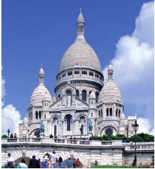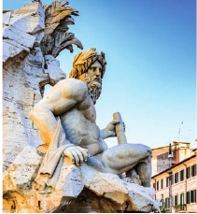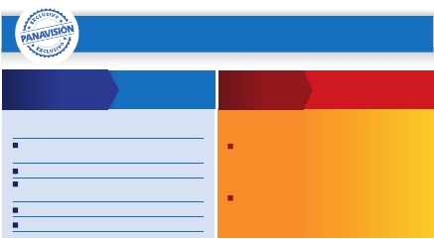

Fechas de inicio en Londres

**Todos los Lunes**

de Marzo 2018 a Marzo 2019

Precios por persona en $ USA

**\*\*\*\***

26 días                        Ciudad  Ciudad

15 Noviembre 18 - 04 Marzo 19.............   3.230   3.800

12 Marzo - 30 Junio 18...........................   3.575   4.300

01 Julio - 31 Agosto 18..........................   3.390   4.040

01 Septiembre - 14 Noviembre 18.........   3.575   4.300

Spto. barco Roma-Barcelona.................    270    270

Suplemento hab. individual ....................   1.375   1.545

22 días

15 Noviembre 18 - 04 Marzo 19.............   2.800   3.320

DÍA 20 (Sábado)**ROMA**

* Situado en el centro de La Defense.

**Desayuno buffet.** HOY TENEMOS UNA VISITA OPCIONAL INTERESAN-

TíSIMA A LOS MUSEOS VATICANOS, CAPILLA SIXTINA Y EL INTERIOR DE

LA BASíLICA DE SAN PEDRO. TIEMPO LIBRE DURANTE EL CUAL TENDRá

OPORTUNIDAD DE VISITAR POR SU CUENTA LAS BASíLICAS MAYORES Y

CATACUMBAS. RESTO DEL DíA LIBRE. ALOJAMIENTO.

DÍA 21 (Domingo)**ROMA**

**(Excursión opcional a Nápoles y Capri)**

**Desayuno buffet.** Día libre durante el cual podrá realizar una

PRECIOSA EXCURSIóN OPCIONAL DE TODO EL DíA A NáPOLES Y CAPRI.

EXISTE LA POSIBILIDAD DE VISITAR TAMBIéN POMPEYA (OPCIONAL).

CON EL GUíA LOCAL VISITAREMOS LOS RESTOS DE ESTA COLONIA RO-

MANA QUE EL VOLCáN VESUBIO SEPULTó EL 24 DE AGOSTO DEL AñO

79 DESPUéS DE CRISTO. EN NáPOLES TOMAREMOS EL BARCO QUE

NOS LLEVARá A LA ISLA DE CAPRI. PASEO POR CAPRI Y VISITA A LOS

jardines de Augusto. Por la tarde tiempo libre. Al ﬁnal de la

TARDE REGRESAREMOS A ROMA.

DÍA 22 (Lunes)**ROMA-PISA-NIZA**

**Desayuno buffet.**

**• Pasajeros viaje 22 días:** Fin del viaje y de nuestros

servicios.

**• Pasajeros viaje 25 días:** Salida hacia Pisa, llegada y

VISITA A ESTA CIUDAD TOSCAZA QUE TIENE UN CONJUNTO DE BELLEZA

SINGULAR EN LA PLAZA DE LOS MILAGROS. CONTINUACIóN DEL VIAJE

HACIA NIZA. LLEGADA. ALOJAMIENTO.

DÍA 23 (MARTES)**NIZA-MONTPELLIER-BARCELONA**

**Desayuno buffet.** SALIDA HACIA MONTPELLIER: CONTINUACIóN DEL

VIAJE HACIA LA FRONTERA ESPAñOLA. LLEGADA A BARCELONA Y VISITA

de la ciudad. Alojamiento.

DÍA 24 (MIéRCOLES)**BARCELONA-ZARAGOZA-**

**MADRID**

**Desayuno buffet.** SALIDA HACIA ZARAGOZA. VISITA PANORáMICA

INCLUIDA DE LA BASíLICA DEL PILAR Y CONTINUACIóN DEL VIAJE HACIA

MADRID. LLEGADA A MADRID Y ALOJAMIENTO.

DÍA 25 (Jueves)**MADRID**

**Desayuno buffet.** Hoy realizaremos la visita panorámica de

LA CIUDAD. RECORREREMOS EL PASEO DE LA CASTELLANA, FUENTE

DE LA CIBELES, PLAZA DE ORIENTE, EN LA QUE SE SITúA EL PALACIO

Y EL TEATRO REAL, LA PUERTA DEL SOL, ETC. RESTO DEL DíA LIBRE.

Alojamiento.

DÍA 26 (Jueves)**MADRID**

**Desayuno buffet.** FIN DEL VIAJE Y DE NUESTROS SERVICIOS.

**Opción viaje en barco de Roma a Barcelona**

**Crucero por el Mediterráneo**

DÍA 22 (Lunes)**ROMA-BARCELONA**

**Desayuno buffet.** TRASLADO A CIVITAVECHIA Y EMBARQUE EN EL

CRUCERO CON DESTINO BARCELONA. DíA Y NOCHE A BORDO. ACOMO-

dación en camarote doble.

DÍA 23 (MARTES)**BARCELONA Día de Crucero**

Desayuno incluido. Día de navegación hasta las 18.30 horas

QUE LLEGAREMOS A BARCELONA. TIEMPO LIBRE EN EL BARCO PARA

DISFRUTAR DE SUS MARAVILLOSAS INSTALACIONES. DESEMBARQUE Y

VISITA DE LA CIUDAD. RECORREREMOS LOS LUGARES MáS TíPICOS Y

PINTORESCOS DE BARCELONA, COMO LA SAGRADA FAMILIA, EL PASEO

DE GRACIA, PLAZA DE CATALUñA (CENTRO NEURáLGICO DE LA CIUDAD),

LAS RAMBLAS, ETC. ALOJAMIENTO.

DÍA 24 (MIéRCOLES)**BARCELONA-ZARAGOZA-**

**MADRID**

**Desayuno buffet.** SALIDA HACIA ZARAGOZA. VISITA PANORáMICA

INCLUIDA DE LA BASíLICA DEL PILAR Y CONTINUACIóN DEL VIAJE HACIA

MADRID. LLEGADA A MADRID Y ALOJAMIENTO.

DÍA 25 (Jueves)**MADRID**

**Desayuno buffet.** Hoy realizaremos la visita panorámica de

LA CIUDAD. RECORREREMOS EL PASEO DE LA CASTELLANA, FUENTE

DE LA CIBELES, PLAZA DE ORIENTE, EN LA QUE SE SITúA EL PALACIO

Y EL TEATRO REAL, LA PUERTA DEL SOL, ETC. RESTO DEL DíA LIBRE.

Alojamiento.

DÍA 26 (Viernes)**MADRID**

**Desayuno buffet.** FIN DEL VIAJE Y DE NUESTROS SERVICIOS.

12 Marzo - 30 Junio 18...........................   3.100   3.820

01 Julio - 31 Agosto 18..........................   2.965   3.575

01 Septiembre - 14 Noviembre 18.........   3.100   3.820

Suplemento hab. individual ....................   1.155   1.325

Hoteles previstos o similares

***Ciudad        ****ciudad

/**** Centro

**Londres**

Royal National         Novotel Brentford

**París**

R. Bois Colombes       Mercure La Defense(*)

**Frankfurt**

Novotel City           Novotel City

**Praga**

H. Inn Congress        Majestic

Clarion Congres        Hotel Adria

**Budapest**

Arena                Radisso Blu Beke

**Viena**

Viena South           Eurostars Embassy

Ananas               Lindner Belvedere

**Milán**

Contesa Jolanda        Lindner Belvedere

**Venecia**

Villa Fiorita

Le Terrazze           Misma opción

Base Hotel

**Florencia**

The Gate             H. C. Di Malta

Villa Gabrielle          Hotel Glance

Raffaello             Palazzo Ricasoli

**Roma**

Fleming              Hotel Cicerone

Aran Mantegna        Gran H. Genova

**Niza**

Apogia               Apogia

**Barcelona**

Novotel Cornellá       Misma opción

**Madrid**

Hotel Praga           Rafael Atocha

( )

Incluido en el tour

**Traslado** aeropuerto-hotel el día de llegada.

■

**Guía acompañante** durante todo el viaje.

■

**Visitas con guia local:** Londres, París, Praga,

■

Viena, Budapest, Venecia, Florencia, Roma,

Barcelona y Madrid.

**Visitas explicadas por nuestro guia:** Frankfurt,

■

Nuremberg, Verona, Padua, Asis, Paseo por

*Ventajas exclusivas PANAVISION*

■

■

el Soho, Pisa, Niza, Zaragoza, Paseo por el

Trastévere y la Plaza Mayor.

**Comidas:** desayuno buffet diario + 2 cenas.

**Otros atractivos incluidos:** Crucero por el Rhin,

Visita a una Fábrica de cristal de Murano.

*Paquete*

*complementario* *por*

*365$*

*Venta*

*anticipada*

*Ahorra*

*hasta*

*119$*

■

■

■

**Alojamientos** en hoteles previstos o similares.

**Autopullman** para el recorrido terrestre.

**Seguro de viaje.**

*añade todo esto a tu viaje*

6 comidas extras:

días 7, 15, 18, 19, 20 y 21. 150 $

Iluminaciónes de París 46 $

Subida al 2º piso de la Torre Eiffel

y paseo en barco por el Sena 70 $

Paseo en góndola 50 $

Roma barroca 49 $

*Gratis, reservando con:*

*90 días antes de la fecha de salida:*

• Paseo en barco por el Sena

y subida al 2º piso de la Torre Eiffel ..........  70 $

• Roma Barroca ............................................  49 $

*60 días antes de la fecha de salida:*

• Paseo en barco por el Sena

y subida al 2º piso de la Torre Eiffel ..........  70 $

**i**

Información útil

El trayecto Londres-París, en algunos casos se realizará en tren

Eurostar o avión.

Cuando para el trayecto Frankfurt-Praga el número de pax

sea inferior a 10 el trayecto se efectuará en avión, no

visitando Nuremberg.

Cuando para el trayecto Roma-Niza-Barcelona el número de

pasajeros sea inferior a 10, facilitaríamos el trayecto en avióno

barco (Roma-Barcelona) El día 22º se pernoctará en Barcelona

o noche a bordo en lugar de Niza. El trayecto Barcelona-Madrid

será también en avión, a cargo de Panavisión y según nuestro

criterio operativo.

Ver fechas de Ferias y Congresos en pág. 252.

55PANAVISIÓN